IGV CLUB BLUE BAY
KENYA

ESSENTIAL

DA LUGLIO AD AGOSTO 2026
29 luglio | 5 agosto| 12 agosto | 19 agosto
QUOTA PER COPPIA
da
€ 3.990
IN CAMERA DOPPIA

SPECIALE SETTEMBRE
€3.690 a coppia in camera doppia

Voli da Roma e Milano
8 giorni e 6 notti | SOFT ALL INCLUSIVE
SPECIALE OTTOBRE
€3.890 a coppia in camera doppia

Poliza annullamento €120 a persona Safari di 1/2/3 notti disponibile in loco

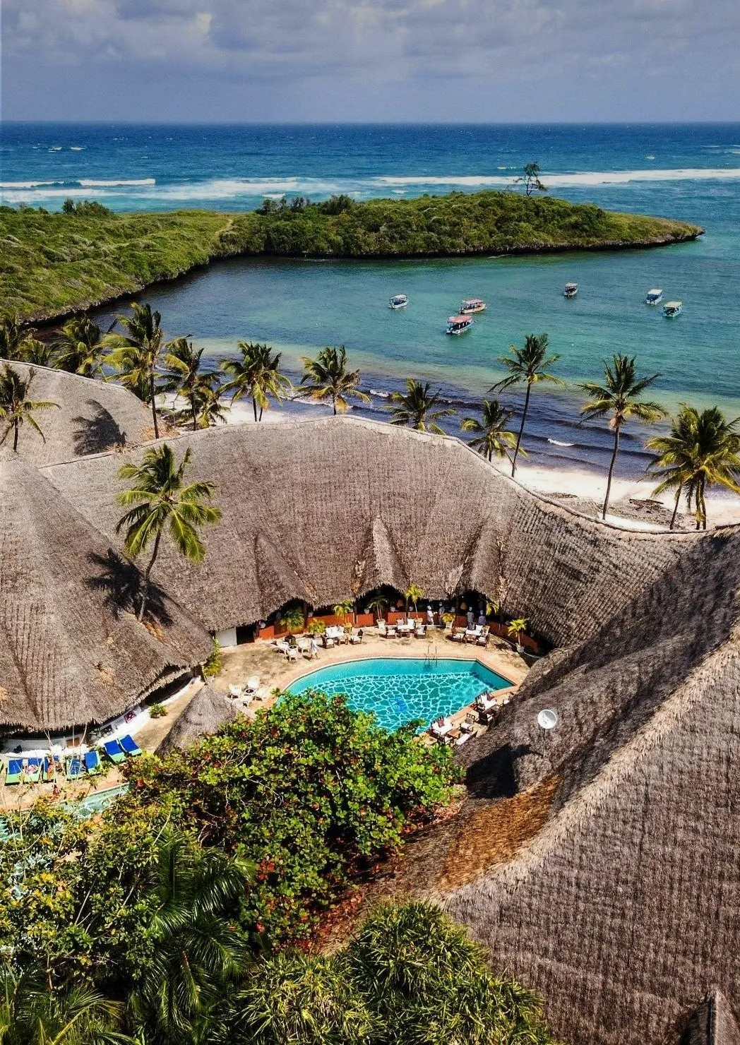


IGV

